VYBARVI OVEČKU – РОЗМАЛЮЙ Вівці

_______________________________________________________
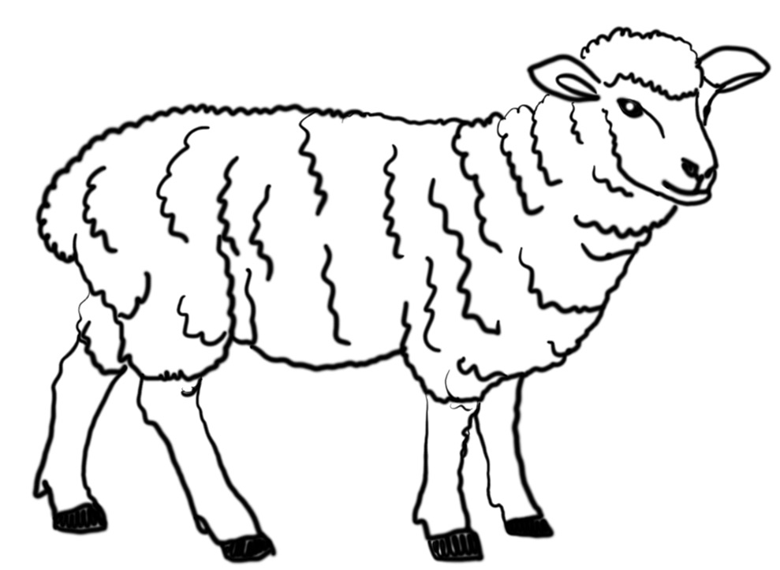
OVCE - вівця́
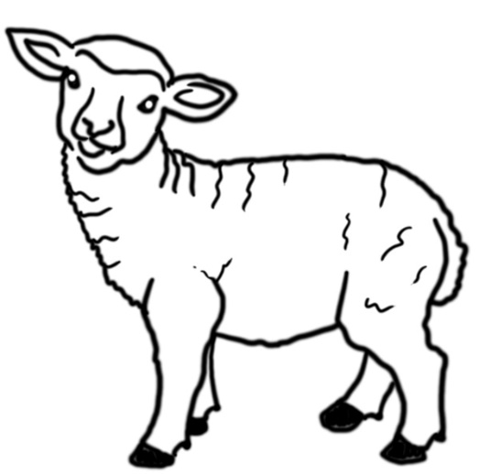
JEHNĚ – ягня́

